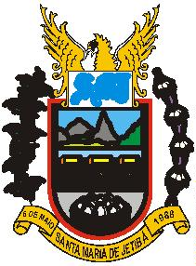Câmara Municipal de Santa Maria de Jetibá
Estado do Espírito Santo
Rua Dalmácio Espíndula, n° 155 – Centro – Santa Maria de Jetibá-ES – Cep.: 29.645-000
Tel.: (27) 3263-1175 ou 1077 E-mail: contato@santamariadejetiba.es.leg.br
Site: www.camarasantamaria.es.gov.br
A CÂMARA MUNICIPAL DE SANTA MARIA DE
JETIBÁ, NÃO RECEBEU TRANSFERÊNCIAS
VOLUNTÁRIAS DE PESSOA JURÍDICA OU PESSOA
FÍSICA NO ANO DE 2022.
ELMAR FRANCISCO THOM
Presidente da Câmara de Santa Maria de Jetibá

